Dobro jutro svima . Nadam se da ste sve primjere od prošlog puta i zadatke za zadaću znali riješiti a za svaki slučaj , evo rješenja primjera sa sata redom :
PRIMJER 1 : 3.17 km ,
PRIMJER 2 : 13.02 ,
PRIMJER 3 : 16.2 ,
PRIMJER 4 : 4.9 .
Vjerujem da svi znate što slijedi nakon zbrajanja decimalnih brojeva : naravno – ODUZIMANJE DECIMALNIH BROJEVA . Prema tome , to će biti vaša
- AKTIVNOST : Zapišite u svoje bilježnice naslov : ODUZIMANJE DECIMALNIH BROJEVA .
- AKTIVNOST: Pogledat ćete video na ovoj poveznici i sve primjere i zadatke prepisati i rješavati u bilježnicu . (po potrebi zaustavljajte video)
https://www.youtube.com/watch?v=bLqlzOCEJSk&list=PL9Mz0Kqh3YKoWS6PyuzgubVIXA4klEGMJ&index=20&t=0s
- AKTIVNOST : Prepišite u bilježnicu i riješite (za vježbu) slijedeće zadatke : (pazite jako na potpisivanje)
- Izračunajte :
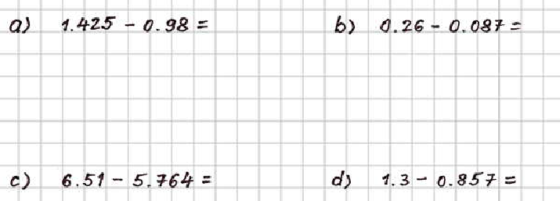

- Izračunajte : (rješavajte polako i po redu)
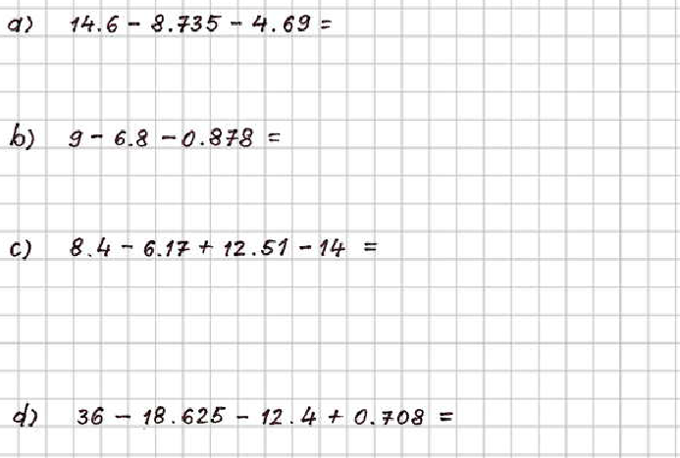

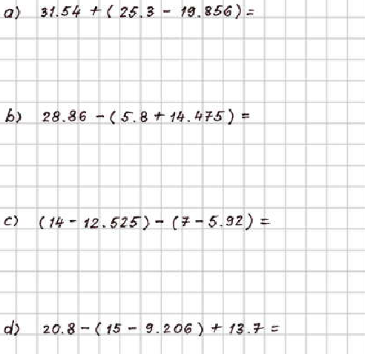
- Izračunajte : (sjeti se , prvo izračunavamo zagradu)

- Izračunajte : (razlomke pretvorite u decimalne brojeve)
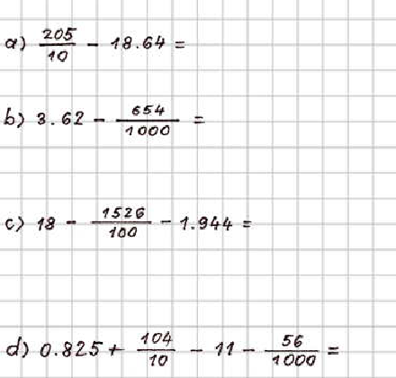

- Duljina prve stranice trokuta je 5.6 dm, a duljina druge je za 2.4 dm veća od duljine prve stranice. Izračunaj duljinu treće stranice ako je opseg trokuta 20 dm . (na kraju zapišite odgovor punom rečenicom)
- **Zbroj triju brojeva je 32.58. Zbroj prvog i drugog je 19.7, a zbroj prvog i trećeg 20.925. Koji su to brojevi?
(Napomena – prvih 5 učenika iz 5.E i prvih 5 učenika iz 5.F razreda koji mi pošalju rješenja svih 6 zadataka i koji će imati najviše 3 greške dobivaju u e-dnevnik ocjenu 5 .)
ZA DOMAĆU ZADAĆU , IMATE RIJEŠITI NA STRANICI 171 ZADATKE 312 , 313 , 314 , 315 i 316 .
Imate za izradu zadaće vremena do četvrtka , 28. 5. kad ću odrediti tko mi ju mora poslati .
Pozdrav svima i IZDRŽITE DO KRAJA .

